Table Of Contents

Table Of Contents i
DAFTAR GAMBAR iv
DAFTAR TABEL vi
BAB I INTRODUCTION 1
1.1. Purpose 1
1.2. Project Scope 2
1.3. Overview 4
1.4. Reference 6
1.5. Definitions and Acronyms 6
BAB II SYSTEM OVERVIEW 8
BAB III APPLICATION DESIGN 10
3.1. Use Case Diagram 10
3.2. Use Case Scenario 11
3.3. Class Diagram 19
3.4. Sequence Diagram 20
3.4.1. Sequence Diagram Registrasi Akun 20
3.4.2. Sequence Diagram Login Akun 20
3.4.3. Sequence Diagram Melihat Daftar Resep 21
3.4.4. Sequence Diagram Melihat Detail Resep 21
3.4.5. Sequence Diagram Input Preferensi Makanan 21
3.4.6. Sequence Diagram Mendapat Rekomendasi Resep 21
3.4.7. Sequence Diagram Memberi Komentar dan Rating 22
3.4.8. Sequence Diagram Memilih Paket VIP 22
3.4.9. Sequence Diagram Melakukan Pembayaran & Verifikasi 22
3.4.10. Sequence Diagram Mengakses Video Tutorial 23
3.4.11. Sequence Diagram Mengatur Jadwal 23
3.4.12. Sequence Diagram Booking Jadwal Konsultasi 24
3.4.13. Sequence Diagram Chat dengan Chef 24
3.4.14. Sequence Diagram Membalas Chat Konsultasi 25
3.4.15. Sequence Diagram Kelola Paket VIP 25
3.4.16. Sequence Diagram Kelola Transaksi 26
3.4.17. Sequence Diagram Kelola Resep 26
3.4.18. Sequence Diagram Kelola User dan Chef 26
3.5. Activity Diagram 26
3.5.1. Activity Diagram Autentikasi 27
3.5.2. Activity Diagram Melihat Katalog & Detail Resep 28
3.5.3. Activity Diagram Input Preferensi & Rekomendasi 28
3.5.4. Activity Diagram Memberi Komentar & Rating 28
3.5.5. Activity Diagram Pembelian & Aktivasi Paket VIP 29
3.5.6. Activity Diagram Mengakses Video Tutorial 29
3.5.7. Activity Diagram Mengatur Jadwal Konsultasi 29
3.5.8. Activity Diagram Booking Jadwal oleh VIP 30
3.5.9. Activity Diagram Pelaksanaan Chat Konsultasi 30
3.5.10. Activity Diagram Kelola Resep Masakan 31
3.5.11. Activity Diagram Kelola Akun User & Chef 31
3.5.12. Activity Diagram Kelola Paket VIP & Laporan Transaksi 32
3.6. State Diagram 32
3.7. Deployment Diagram 32
BAB IV DATA DESIGN 33
4.1. Logical Design 33
4.2. Physical Design 33
BAB V USER INTERFACE DESIGN 33
BAB VI INTERFACE REQUIREMENTS 33
6.1. User Interface 33
6.2. Hardware Interface 33
6.3. Software Interface 33
6.4. Communication Interface 33

DAFTAR GAMBAR

Gambar 3.1 Use Case Diagram 10
Gambar 3. 2 Class Diagram 19
Gambar 3. 3 Sequence Diagram Registrasi Akun 20
Gambar 3. 4 Sequence Diagram Login Akun 20
Gambar 3. 5 Sequence Diagram Melihat Daftar Resep 21
Gambar 3. 6 Sequence Diagram Melihat Detail Resep 21
Gambar 3. 7 Sequence Diagram Input Preferensi Makanan 21
Gambar 3. 8 Sequence Diagram Mendapat Rekomendasi Resep 22
Gambar 3. 9 Sequence Diagram Memberi Komentar dan Rating 22
Gambar 3. 10 Sequence Diagram Memilih Paket VIP 22
Gambar 3. 11 Sequence Diagram Melakukan Pembayaran & Verifikasi 23
Gambar 3. 12 Sequence Diagram Mengakses Video Tutorial 23
Gambar 3. 13 Sequence Diagram Mengatur Jadwal 24
Gambar 3. 14 Sequence Diagram Booking Jadwal Konsultasi 24
Gambar 3. 15 Sequence Diagram Chat dengan Chef 25
Gambar 3. 16 Sequence Diagram Membalas Chat Konsultasi 25
Gambar 3. 17 Sequence Diagram Kelola Paket VIP 25
Gambar 3. 18 Sequence Diagram Kelola Transaksi 26
Gambar 3. 19 Sequence Diagram Kelola Resep 26
Gambar 3. 20 Sequence Diagram Kelola User dan Chef 26
Gambar 3. 21 Activity Diagram Autentikasi 27
Gambar 3. 22 Activity Diagram Melihat Katalog & Detail Resep 28
Gambar 3. 23 Activity Diagram Input Preferensi & Rekomendasi 28
Gambar 3. 24 Activity Diagram Memberi Komentar & Rating 29
Gambar 3. 25 Activity Diagram Pembelian & Aktivasi Paket VIP 29
Gambar 3. 26 Activity Diagram Mengakses Video Tutorial 29
Gambar 3. 27 Activity Diagram Mengatur Jadwal Konsultasi 30
Gambar 3. 28 Activity Diagram Booking Jadwal oleh VIP 30
Gambar 3. 29 Activity Diagram Pelaksanaan Chat Konsultasi 31
Gambar 3. 30 Activity Diagram Kelola Resep Masakan 31
Gambar 3. 31 Activity Diagram Kelola Akun User & Chef 32
Gambar 3. 32 Activity Diagram Kelola Paket VIP & Laporan Transaksi 32

DAFTAR TABEL

Tabel 3.1 Melihat Daftar Resep 11
Tabel 3.2 Melihat Detail Resep 11
Tabel 3.3 Register dan Login 11
Tabel 3.4 Input Preferensi dan Mendapatkan Rekomendasi Resep 12
Tabel 3.5 Memberi Komentar dan Rating 13
Tabel 3.6 Memilih Paket VIP, Melakukan Pembayaran dan Verifikasi 13
Tabel 3.7 Usecase Scenario Mengakses Video Tutorial 14
Tabel 3.8 Use Case Scenario Mengatur Jadwal Konsultasi 14
Tabel 3.9 Use Case Scenario Booking Jadwal Konsultasi 15
Tabel 3.10 Use Case Chat dengan Chef dan Membalas Chat 15
Tabel 3.11 Use Case Scenario Kelola Paket VIP 16
Tabel 3.12 Use Case Kelola Transaksi 16
Tabel 3.13 Use Case Scenario Kelola Resep 17
Tabel 3.14 Use Case Scenario Kelola User dan Chef 17

INTRODUCTION

- Purpose
Dokumen SDD (Software Design Document) untuk Sistem Rekomendasi Resep Makanan ini merupakan dokumentasi teknis yang disusun sebagai jembatan antara kebutuhan fungsional dalam dokumen SRS dengan tahap implementasi pengodean. Dokumen ini berfungsi sebagai cetak biru (blueprint) yang memberikan panduan mendalam bagi pengembang mengenai struktur isiko yang akan dibangun, mencakup arsitektur perangkat lunak, komponen logika, serta mekanisme integrasi antarmuka. Sebagai isikouna utama dalam siklus pengembangan, SDD memastikan bahwa setiap detail teknis dirancang secara terukur untuk meminimalisir ambiguitas dan kesalahan fatal saat proses isikounan aplikasi berlangsung.
Tujuan utama dari dokumen ini isiko untuk mendefinisikan secara rinci bagaimana perangkat lunak akan diorganisasikan, termasuk perancangan struktur basis data (ERD) dan alur komunikasi antar-komponen seperti Recommendation Engine dan integrasi API multimedia eksternal. SDD bertindak sebagai media komunikasi formal yang menyelaraskan pemahaman antara desainer UI/UX, pengembang full-stack, dan pemangku kepentingan lainnya mengenai bagaimana isiko merespons input preferensi pengguna. Dengan deskripsi yang terperinci mengenai struktur modul dan antarmuka teknis, tim pengembang dapat memastikan bahwa setiap fitur yang dirancang memiliki landasan logika yang kuat dan efisien.
Selain sebagai panduan teknis, dokumen SDD ini berperan krusial dalam menjamin konsistensi dan skalabilitas perangkat lunak di masa depan. Melalui dokumentasi yang sistematis, setiap perubahan atau pengembangan fitur baru dapat dilakukan dengan isiko minimal karena seluruh ketergantungan antar-komponen telah terpetakan dengan jelas. Pada akhirnya, dokumen ini memfasilitasi komunikasi yang efektif dalam tim pengembang, memberikan pedoman yang konsisten selama proses produksi, dan memastikan bahwa produk akhir yang dihasilkan sesuai dengan standar desain serta ekspektasi pengguna yang telah ditetapkan sebelumnya.

- Project Scope
Sistem Rekomendasi Resep Makanan ini adalah aplikasi berbasis web yang dirancang untuk membantu pengguna menemukan ide masakan yang sesuai dengan preferensi, ketersediaan bahan, dan waktu luang mereka. Ruang lingkup utamanya mencakup fitur pencarian resep melalui filter kategori, sistem rekomendasi otomatis, serta fitur interaksi sosial berupa ulasan dan pemberian nilai (rating) oleh pengguna terdaftar. Selain itu, cakupan sistem ini kini diperluas dengan menambahkan layanan keanggotaan berbayar (VIP) yang terhubung langsung dengan sistem pembayaran otomatis (payment gateway).
Melalui pembaruan ini, hak akses pengguna dibagi secara lebih jelas. Pengguna reguler dapat menikmati fitur pencarian dan rekomendasi resep, sementara pengguna VIP mendapatkan fasilitas tambahan berupa akses ke video panduan memasak dan layanan konsultasi langsung melalui obrolan (chat) dengan koki (chef). Sistem ini juga menyediakan ruang kerja khusus bagi koki untuk mengatur jadwal konsultasi mereka, serta dasbor bagi pengelola (admin) untuk mengawasi seluruh aktivitas aplikasi, termasuk pengelolaan resep, akun pengguna, dan laporan transaksi.
- Manfaat
Pengembangan sistem ini memberikan manfaat bagi berbagai pihak, di antaranya:
- Membantu pengguna menghemat waktu dan mengurangi kebingungan dalam menentukan menu masakan harian secara efisien.
- Memberikan pengalaman belajar memasak yang lebih mendalam bagi pengguna VIP melalui panduan video eksklusif dan sesi tanya-jawab langsung dengan koki profesional.
- Menyediakan ekosistem kuliner digital yang terstruktur, di mana data operasional seperti jadwal konsultasi, transaksi keuangan, dan konten resep dapat dikelola secara terpusat oleh pengelola sistem.
- Tujuan
Tujuan utama dari pengembangan perangkat lunak ini adalah untuk:
- Membangun aplikasi web yang mampu memberikan saran resep masakan secara relevan berdasarkan pilihan spesifik pengguna.
- Menerapkan sistem keanggotaan VIP yang didukung oleh gerbang pembayaran (payment gateway) secara daring.
- Menyediakan sarana komunikasi interaktif antara pengguna VIP dan koki melalui fitur penjadwalan dan obrolan (chat) langsung.
- Menciptakan ruang berbagi referensi kuliner melalui sistem ulasan yang bisa diandalkan dari para pengguna.
- Menyediakan dasbor administrasi yang lengkap untuk memudahkan pengelolaan data resep, jadwal koki, pemantauan pengguna, dan perekaman riwayat transaksi.

- Overview
Dokumen Software Design Document (SDD) ini berfungsi sebagai panduan utama dalam proses perancangan dan pembuatan Sistem Rekomendasi Resep Makanan Berbasis Web. Dokumen ini memberikan gambaran menyeluruh mengenai struktur sistem, komponen perangkat lunak, dan rancangan antarmuka, termasuk interaksi antar-modul untuk fitur rekomendasi, sistem keanggotaan berbayar (VIP), transaksi pembayaran , hingga fasilitas obrolan dengan koki. Secara garis besar, dokumen ini disusun agar seluruh aspek teknis dirancang secara konsisten, terstruktur, dan sesuai dengan kebutuhan akhir sistem. Dokumen ini juga akan menjadi acuan teknis bagi tim pengembang saat menulis kode, menguji aplikasi, dan memelihara atau memperbarui sistem di masa mendatang.
- Struktur Organisasi Dokumen:
- Pendahuluan – Menjelaskan tujuan pembuatan dokumen, ruang lingkup aplikasi, dan konteks dari sistem yang sedang dibangun.
- Deskripsi Umum Sistem – Menyajikan gambaran besar aplikasi, batasan sistem, serta karakteristik dari enam aktor utama yang terlibat: Guest, User Reguler, User VIP, Chef, Admin, dan Payment Gateway.
- Desain Arsitektur – Menggambarkan susunan teknologi aplikasi secara keseluruhan, termasuk hubungan antara sisi klien, peladen (server), serta integrasi dengan layanan luar seperti payment gateway dan API video.
- Desain Rinci (Detailed Design) – Menjelaskan rancangan basis data yang kini telah diperluas untuk mencatat data transaksi, jadwal koki, dan pesan obrolan. Bagian ini juga memuat diagram alur sistem (UML) dan logika rekomendasi.
- Desain Antarmuka Pengguna (UI/UX) – Menampilkan rancangan tampilan layar visual, alur perpindahan halaman, dan elemen-elemen tombol yang akan digunakan oleh pengguna.
- Desain Keamanan dan Integrasi – Menguraikan pembagian hak akses (role) pengguna secara tegas , mekanisme keamanan data, serta tata cara komunikasi sistem dengan penyedia layanan pihak ketiga (seperti platform video eksklusif untuk VIP dan gerbang pembayaran).
- Lampiran – Berisi daftar istilah teknis, referensi tambahan, serta diagram pelengkap yang mendukung pemahaman terhadap sistem.
Dengan susunan tersebut, dokumen SDD ini diharapkan dapat memberikan arahan yang sistematis bagi tim pengembang. Hal ini bertujuan untuk menghasilkan aplikasi yang andal, efisien dalam merekomendasikan resep, serta mampu menyajikan pengalaman kuliner yang lengkap—mulai dari pencarian masakan hingga interaksi langsung dengan koki.

- Reference
Dalam pembuatan dokumen SDD ini kita membutuhkan referensi dari berbagai sumber untuk menjadikan dokumen SDD ini menjadi sempurna, berikut dokumen digunakan:
https://repository.bakrie.ac.id/262/33/05.%20Lampiran.pdf

- Definitions and Acronyms
Dokumen ini menggunakan beberapa istilah teknis dan singkatan untuk mempermudah penyampaian konsep desain di halaman-halaman berikutnya. Berikut adalah daftar istilah dan akronim yang digunakan:
- SDD (Software Design Document): Dokumen panduan teknis yang berisi rancangan arsitektur perangkat lunak.
- SRS (Software Requirements Specification): Dokumen yang berisi daftar lengkap mengenai spesifikasi dan kebutuhan sistem sebelum aplikasi mulai dirancang.
- ERD (Entity Relationship Diagram): Bagan yang menggambarkan bagaimana tabel-tabel data di dalam sistem (basis data) saling berhubungan satu sama lain.
- UI/UX (User Interface / User Experience): Rancangan visual tampilan layar aplikasi dan bagaimana pengalaman pengguna saat berinteraksi dengan tombol atau menu yang ada.
- API (Application Programming Interface): Jalur komunikasi yang memungkinkan aplikasi ini terhubung dan bertukar data dengan layanan luar, seperti pemutar video atau sistem pembayaran.
- CRUD (Create, Read, Update, Delete): Empat operasi dasar dalam pengelolaan data, yaitu menambah, melihat, mengubah, dan menghapus data (misalnya data resep atau akun pengguna).
- RBAC (Role-Based Access Control): Pengaturan pembagian hak dan batas akses pengguna berdasarkan peran mereka (misalnya perbedaan batas akses antara pengguna biasa dan admin).
- HTTP/HTTPS (Hypertext Transfer Protocol Secure): Aturan standar komunikasi di internet yang memastikan pertukaran data antara pengguna dan sistem berjalan secara aman.
- UML (Unified Modeling Language): Bahasa standar berupa gambar atau diagram (seperti Use Case atau Sequence Diagram) yang digunakan untuk memetakan alur kerja sistem secara visual.
- MVC (Model-View-Controller): Pola pengaturan kode program yang memisahkan bagian penyimpanan data (Model), tampilan layar (View), dan pengontrol logika aplikasi (Controller) agar lebih rapi.
- VIP (Very Important Person): Status keanggotaan berbayar yang memberikan fasilitas eksklusif bagi pengguna, seperti akses video panduan dan obrolan dengan koki.
- Payment Gateway: Gerbang pembayaran daring pihak ketiga yang bertugas memproses transaksi pembelian paket VIP secara otomatis dan aman.
- Scrum: Metode kerja yang digunakan oleh tim pengembang untuk merampungkan proyek aplikasi secara bertahap dan terstruktur.

SYSTEM OVERVIEW

Sistem Rekomendasi Resep Makanan adalah aplikasi berbasis web yang dirancang untuk membantu pengguna menemukan ide masakan yang sesuai dengan preferensi, ketersediaan bahan, dan waktu luang mereka. Sistem ini mencocokkan kriteria masukan dari pengguna dengan basis data resep untuk menampilkan saran yang paling tepat. Pada versi terbarunya, aplikasi ini telah berkembang menjadi platform yang lebih menyeluruh dengan membagi pengguna ke dalam peran akses yang jelas, yang melibatkan Guest, User Reguler, User VIP, Chef, Admin, dan Payment Gateway.
- Fungsi Utama Perangkat Lunak:
- Pencarian dan Rekomendasi
Menyajikan katalog resep dan memproses kriteria dari pengguna untuk memberikan saran masakan yang spesifik.
- Manajemen Konten dan Interaksi
Mengelola seluruh informasi resep serta menampung ulasan dan penilaian (rating) dari pengguna.
- Layanan Keanggotaan Berbayar
Memfasilitasi transaksi pembelian paket keanggotaan premium (VIP) secara daring melalui gerbang pembayaran otomatis (payment gateway).
- Fasilitas Konsultasi Ahli
Menyediakan sarana penjadwalan dan komunikasi langsung antara pengguna VIP dan koki profesional.
- Panel Administrasi Terpusat
Memberikan ruang bagi pengelola (admin) untuk mengawasi seluruh data, mulai dari pengguna, resep, hingga rekapitulasi transaksi.
- Fitur Utama Perangkat Lunak:
- Mesin Rekomendasi Cerdas
Antarmuka yang memungkinkan pengguna memasukkan kriteria (seperti jenis makanan dan waktu memasak) untuk memicu saran resep otomatis.
- Video Panduan Eksklusif
Pemutar video yang menyajikan langkah memasak secara visual, yang secara khusus hanya dapat diakses oleh pengguna dengan status VIP.
- Integrasi Pembayaran Daring
Fitur yang terhubung dengan pihak ketiga (payment gateway) untuk memproses transaksi pembelian paket VIP dengan cepat dan aman.
- Penjadwalan dan Obrolan Koki
Fitur khusus yang memungkinkan pengguna VIP memesan jadwal (booking) dan melakukan sesi obrolan (chat) interaktif dengan koki.
- Dasbor Multi-Peran
Halaman kontrol yang disesuaikan untuk masing-masing peran, seperti dasbor Admin untuk laporan transaksi dan dasbor Chef untuk mengatur jadwal konsultasi.
- Proses Bisnis Perangkat Lunak:
- Penggunaan Dasar & Interaksi
Pengguna membuat akun biasa (User Reguler) untuk mulai meminta rekomendasi resep, membaca detail langkah memasak, serta meninggalkan jejak berupa nilai (rating) dan ulasan.
- Peningkatan Akun (VIP)
Pengguna memilih paket langganan yang tersedia dan melakukan pembayaran. Setelah payment gateway mengonfirmasi pembayaran berhasil, sistem akan langsung meningkatkan status pengguna menjadi VIP.
- Sesi Konsultasi Kuliner
Koki menentukan jadwal luangnya melalui sistem, pengguna VIP kemudian memesan jadwal yang masih kosong, dan obrolan konsultasi dilakukan sesuai waktu yang telah disepakati.
- Manajemen Data & Pemantauan
Admin menambahkan atau memperbarui data resep, memeriksa kelancaran arus transaksi, serta memantau keamanan sistem dari ulasan yang tidak pantas.

APPLICATION DESIGN

- Use Case Diagram
Use Case Diagram adalah bagan yang menggambarkan interaksi antara pengguna (aktor) dengan fitur-fitur di dalam sistem. Sistem ini melibatkan enam aktor utama dengan hak akses yang berbeda-beda, yaitu: Guest, User Reguler, User VIP, Chef, Admin, dan Payment Gateway. Berikut adalah gambaran visual diagramnya:
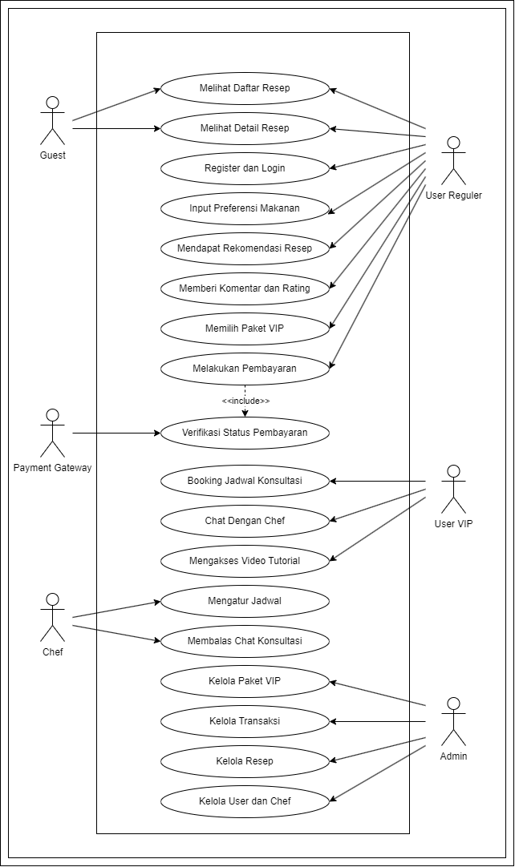
Gambar 3.1 Use Case Diagram
- Use Case Scenario
- Use Case Scenario: Melihat Daftar Resep
Tabel 3.1 Melihat Daftar Resep
Elemen Skenario | Deskripsi
Aktor Utama | Guest, User Reguler, User VIP
Tujuan | Menampilkan katalog resep masakan yang tersedia di sistem.
Kondisi Awal | Pengguna membuka halaman beranda atau halaman pencarian aplikasi.
Kondisi Akhir | Sistem menampilkan daftar resep.
Skenario Utama | 1. Pengguna masuk ke halaman utama aplikasi.  2. Sistem mengambil data resep dari basis data.  3. Sistem menampilkan daftar resep beserta gambar, judul, dan ringkasan singkat. Pengguna dapat melakukan penyaringan berdasarkan kategori masakan.

- Use Case Scenario: Melihat Detail Resep
Tabel 3. 2 Melihat Detail Resep
Elemen Skenario | Deskripsi
Aktor Utama | Guest, User Reguler, User VIP
Tujuan | Menampilkan rincian bahan, takaran, dan langkah-langkah memasak dari suatu resep.
Kondisi Awal | Pengguna berada di halaman daftar resep dan memilih salah satu resep.
Kondisi Akhir | Halaman detail resep terbuka sepenuhnya.
Skenario Utama | 1. Pengguna mengklik salah satu resep dari daftar.  2. Sistem memuat informasi lengkap mengenai resep tersebut (waktu memasak, tingkat kesulitan, bahan, dan instruksi teks).

- Use Case Scenario: Register dan Login
Tabel 3. 3 Register dan Login
Elemen Skenario | Deskripsi
Aktor Utama | Guest (berubah menjadi User Reguler)
Tujuan | Membuat akun baru agar pengguna dapat mengakses fitur interaksi seperti menyimpan preferensi dan memberikan penilaian.
Kondisi Awal | Pengguna belum memiliki akses (Guest).
Kondisi Akhir | Pengguna berhasil masuk dan diakui oleh sistem sebagai User Reguler.
Skenario Utama | 1. Guest memilih menu "Register" dan memasukkan data diri (nama, email, kata sandi).  2. Sistem menyimpan data ke basis data.  3. Pengguna menuju halaman "Login" dan memasukkan email serta kata sandi.  4. Sistem melakukan validasi dan memberikan hak akses beranda interaktif.

- Use Case Scenario: Input Preferensi & Mendapatkan Rekomendasi Resep
Tabel 3. 4 Input Preferensi dan Mendapatkan Rekomendasi Resep
Elemen Skenario | Deskripsi
Aktor Utama | User Reguler, User VIP
Tujuan | Memberikan saran masakan otomatis berdasarkan kriteria pengguna.
Kondisi Awal | Pengguna sudah masuk (login).
Kondisi Akhir | Sistem menampilkan daftar resep yang relevan.
Skenario Utama | 1. Pengguna membuka fitur rekomendasi dan mengisi formulir preferensi (tingkat kesulitan, waktu memasak, jenis rasa).  2. Sistem mengeksekusi algoritma pencocokan data preferensi dengan data resep.  3. Sistem menampilkan hasil (output) resep dengan tingkat kecocokan tertinggi.

- Use Case Scenario: Memberi Komentar dan Rating
Tabel 3. 5 Memberi Komentar dan Rating

Elemen Skenario | Deskripsi
Aktor Utama | User Reguler, User VIP
Tujuan | Memberikan penilaian dan ulasan pengalaman memasak.
Kondisi Awal | Pengguna sedang membuka halaman detail resep.
Kondisi Akhir | Skor ulasan (rating) dan komentar tersimpan di sistem dan dapat dilihat pengguna lain.
Skenario Utama | 1. Pengguna membaca detail resep dan menuju bagian bawah halaman.  2. Pengguna menekan jumlah bintang (skala rating) dan menuliskan teks ulasan.  3. Sistem memvalidasi ulasan, menyimpan data ke basis data, dan menghitung ulang nilai rata-rata resep tersebut.

- Use Case Scenario: Memilih Paket VIP, Melakukan Pembayaran, dan Verifikasi
Tabel 3. 6 Memilih Paket VIP, Melakukan Pembayaran dan Verifikasi
Elemen Skenario | Deskripsi
Aktor Utama | User Reguler, Payment Gateway
Tujuan | Melakukan transaksi daring untuk meningkatkan status akun ke tingkat premium.
Kondisi Awal | Pengguna berstatus User Reguler.
Kondisi Akhir | Status akun diperbarui menjadi User VIP.
Skenario Utama | 1. Pengguna membuka halaman "Langganan VIP" dan memilih paket (Memilih Paket VIP).  2. Sistem membuat pesanan dan mengarahkan pengguna ke halaman pembayaran (Melakukan Pembayaran).  3. Pengguna memilih metode bayar dan menyelesaikan transaksi lewat antarmuka Payment Gateway.  4. Payment Gateway memproses dana dan mengirimkan konfirmasi ke sistem (<> Verifikasi Status Pembayaran).  5. Sistem memperbarui hak akses pengguna.

- Use Case Scenario: Mengakses Video Tutorial
Tabel 3. 7 Usecase Scenario Mengakses Video Tutorial
Elemen Skenario | Deskripsi
Aktor Utama | User VIP
Tujuan | Menonton panduan memasak berupa video tersemat (embed link).
Kondisi Awal | Pengguna berstatus User VIP dan sedang melihat detail resep.
Kondisi Akhir | Pemutar video berhasil dimuat dan dijalankan.
Skenario Utama | 1. Sistem mengecek status VIP pengguna di halaman detail resep.  2. Karena pengguna adalah VIP, sistem menampilkan pemutar video dari tautan eksternal (YouTube/TikTok).  3. Pengguna memutar video panduan.

- Use Case Scenario: Mengatur Jadwal Konsultasi
Tabel 3. 8 Use Case Scenario Mengatur Jadwal Konsultasi
Elemen Skenario | Deskripsi
Aktor Utama | Chef
Tujuan | Menambahkan ketersediaan waktu untuk melayani konsultasi.
Kondisi Awal | Koki (Chef) masuk ke dasbor manajemen jadwal miliknya.
Kondisi Akhir | Jadwal baru tersimpan di basis data dan siap dipilih pengguna.
Skenario Utama | 1. Koki menekan tombol tambah jadwal.  2. Koki menentukan tanggal dan rentang jam luang.  3. Sistem merekam jadwal koki.

- Use Case Scenario: Booking Jadwal Konsultasi
Tabel 3. 9 Use Case Scenario Booking Jadwal Konsultasi
Elemen Skenario | Deskripsi
Aktor Utama | User VIP
Tujuan | Memesan slot waktu koki untuk sesi tanya-jawab khusus.
Kondisi Awal | Pengguna berstatus User VIP.
Kondisi Akhir | Sesi konsultasi dipesan dan jadwal koki terkait diperbarui.
Skenario Utama | 1. User VIP membuka menu Jadwal Konsultasi.  2. Pengguna melihat ketersediaan jadwal dari para koki.  3. Pengguna memilih salah satu slot yang masih kosong dan melakukan pemesanan (booking).  4. Sistem mengubah status jadwal menjadi "Dipesan" dan memberi notifikasi ke koki.

- Use Case: Chat dengan Chef dan Membalas Chat
Tabel 3. 10 Use Case Chat dengan Chef dan Membalas Chat
Elemen Skenario | Deskripsi
Aktor Utama | User VIP, Chef
Tujuan | Melakukan komunikasi teks interaktif sesuai jadwal yang sudah dipesan.
Kondisi Awal | Tiba pada waktu jadwal yang telah disepakati.
Kondisi Akhir | Percakapan berhasil dilakukan dan riwayatnya tersimpan.
Skenario Utama | 1. User VIP dan Chef masuk ke menu ruang obrolan (chat).  2. Keduanya saling bertukar pesan seputar teknik atau solusi memasak.  3. Sistem menyimpan rekam jejak obrolan di basis data secara real-time.  4. Sesi ditutup ketika waktu jadwal berakhir.

- Use Case Scenario: Kelola Paket VIP
Tabel 3. 11 Use Case Scenario Kelola Paket VIP
Elemen Skenario | Deskripsi
Aktor Utama | Admin
Tujuan | Mengatur daftar harga, durasi, dan nama paket VIP.
Kondisi Awal | Admin telah login ke dasbor manajemen.
Kondisi Akhir | Data paket VIP di aplikasi diperbarui.
Skenario Utama | 1. Admin membuka menu "Kelola Paket VIP".  2. Admin melakukan aksi tambah, ubah harga, atau hapus paket yang sudah kedaluwarsa.  3. Sistem menyimpan perubahan yang langsung terlihat oleh pengguna publik.

- Use Case: Kelola Transaksi
Tabel 3. 12 Use Case Scenario Kelola Transaksi
Elemen Skenario | Deskripsi
Aktor Utama | Admin
Tujuan | Memantau masuknya dana dan status verifikasi dari seluruh pengguna.
Kondisi Awal | Admin berada di dasbor sistem.
Kondisi Akhir | Admin mendapatkan laporan transaksi terbaru.
Skenario Utama | 1. Admin menavigasi ke menu "Laporan Transaksi".  2. Sistem mengambil log data dari gerbang pembayaran dan menampilkannya dalam bentuk tabel.  3. Admin dapat menyaring data transaksi berdasarkan status (Berhasil, Tertunda, Gagal).

- Use Case Scenario: Kelola Resep
Tabel 3. 13 Use Case Scenario Kelola Resep
Elemen Skenario | Deskripsi
Aktor Utama | Admin
Tujuan | Menjaga kebaruan konten dengan melakukan operasi CRUD (tambah, edit, hapus) pada resep masakan.
Kondisi Awal | Admin memiliki data resep baru untuk diunggah.
Kondisi Akhir | Basis data resep bertambah dan langsung tayang di sisi klien.
Skenario Utama | 1. Admin mengisi formulir resep baru (judul, deskripsi, takaran bahan, langkah-langkah, kategori).  2. Admin menyematkan tautan video YouTube/TikTok.  3. Sistem memvalidasi dan menyimpan resep tersebut ke daftar publik.

- Use Case Scenario: Kelola User dan Chef
Tabel 3. 14 Use Case Scenario Kelola User dan Chef
Elemen Skenario | Deskripsi
Aktor Utama | Admin
Tujuan | Melakukan manajemen akun, seperti memoderasi pengguna, melihat status langganan, dan mendaftarkan koki baru.
Kondisi Awal | Admin menerima permintaan penambahan koki atau laporan akun bermasalah.
Kondisi Akhir | Basis data pengguna diperbarui.
Skenario Utama | 1. Admin membuka menu "Manajemen Pengguna".  2. Admin memblokir User Reguler yang melakukan pelanggaran (komentar spam), atau menambahkan akun baru yang secara spesifik diberikan hak akses (role) sebagai Chef.  3. Sistem mengunci atau membuka akses akun terkait secara seketika.

- Class Diagram
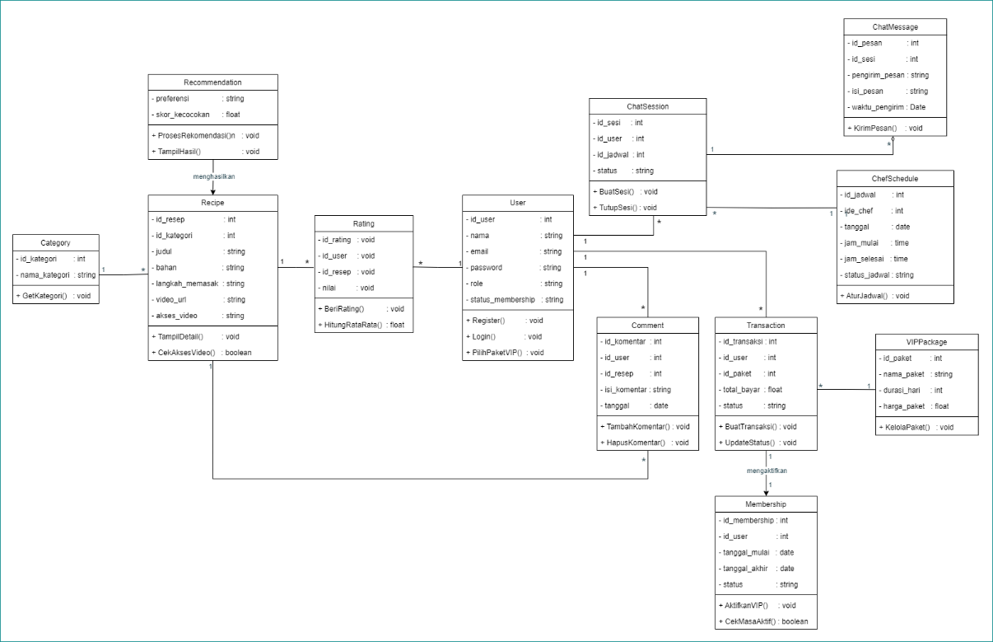
Gambar 3. 2 Class Diagram

- Sequence Diagram
Sequence Diagram (Diagram Urutan) adalah bagan yang menggambarkan bagaimana komponen-komponen di dalam sistem saling berkomunikasi dan bertukar pesan secara berurutan seiring berjalannya waktu.
Pada Sistem Rekomendasi Resep Makanan ini, proses yang membutuhkan alur komunikasi lintas sistem adalah transaksi pembelian paket VIP. Oleh karena itu, diagram ini secara khusus menjelaskan interaksi antara empat pihak, yaitu: User, Sistem Web, Payment Gateway, dan Admin.
- Sequence Diagram Registrasi Akun
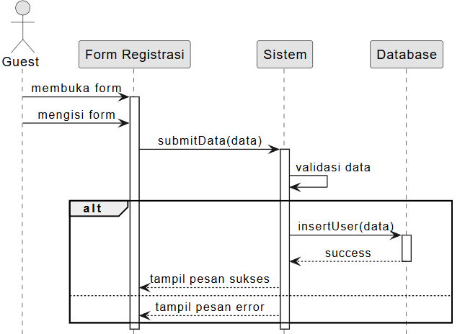
Gambar 3. 3 Sequence Diagram Registrasi Akun
- Sequence Diagram Login Akun
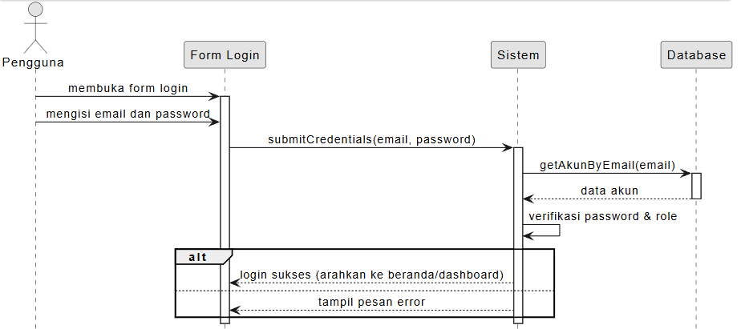
Gambar 3. 4 Sequence Diagram Login Akun
- Sequence Diagram Melihat Daftar Resep
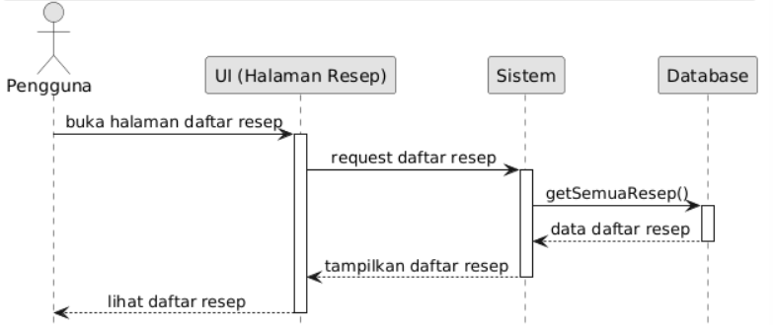
Gambar 3. 5 Sequence Diagram Melihat Daftar Resep
- Sequence Diagram Melihat Detail Resep
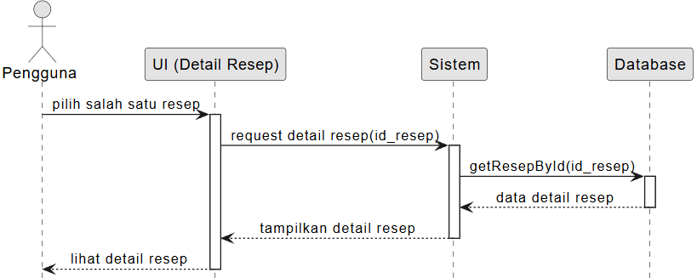
Gambar 3. 6 Sequence Diagram Melihat Detail Resep
- Sequence Diagram Input Preferensi Makanan
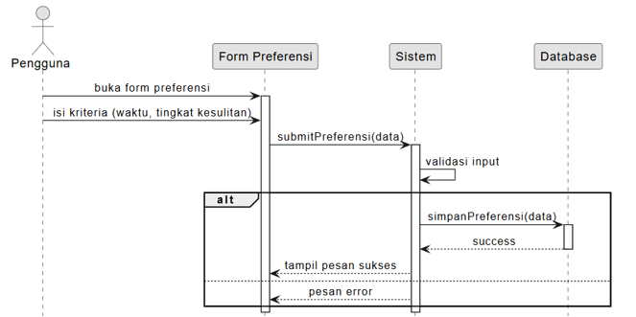
Gambar 3. 7 Sequence Diagram Input Preferensi Makanan
- Sequence Diagram Mendapat Rekomendasi Resep
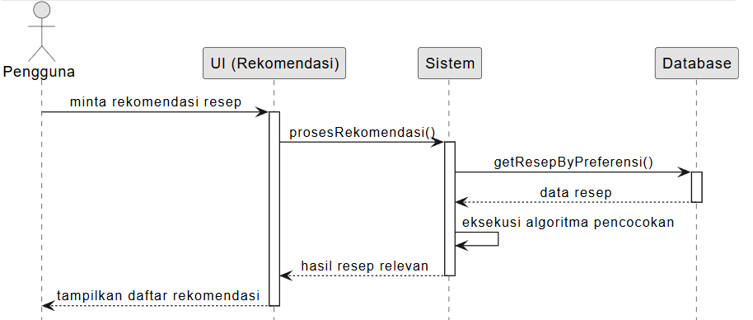
Gambar 3. 8 Sequence Diagram Mendapat Rekomendasi Resep
- Sequence Diagram Memberi Komentar dan Rating
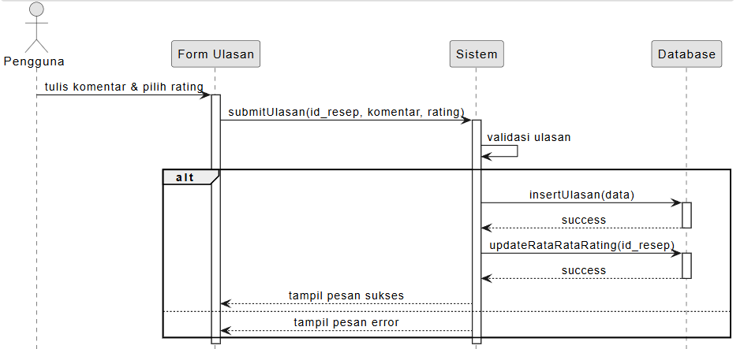
Gambar 3. 9 Sequence Diagram Memberi Komentar dan Rating
- Sequence Diagram Memilih Paket VIP
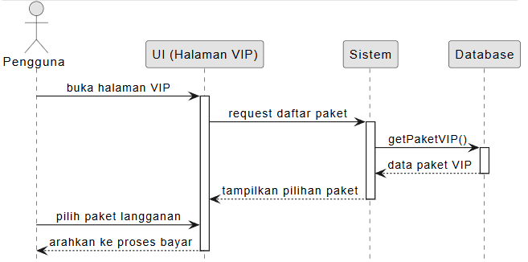
Gambar 3. 10 Sequence Diagram Memilih Paket VIP
- Sequence Diagram Melakukan Pembayaran & Verifikasi
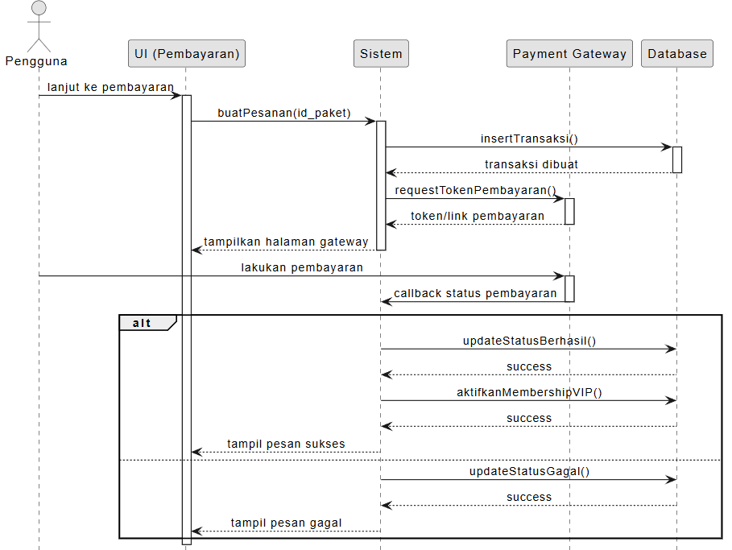
Gambar 3. 11 Sequence Diagram Melakukan Pembayaran & Verifikasi
- Sequence Diagram Mengakses Video Tutorial
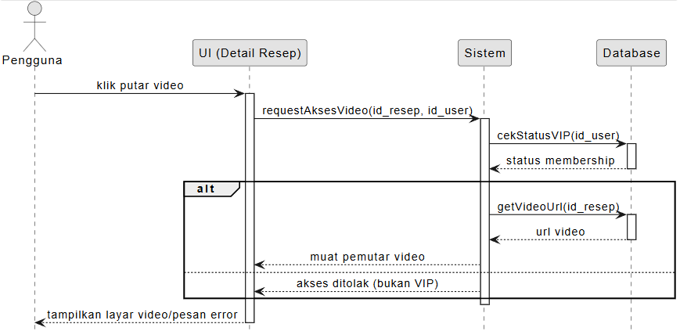
Gambar 3. 12 Sequence Diagram Mengakses Video Tutorial
- Sequence Diagram Mengatur Jadwal
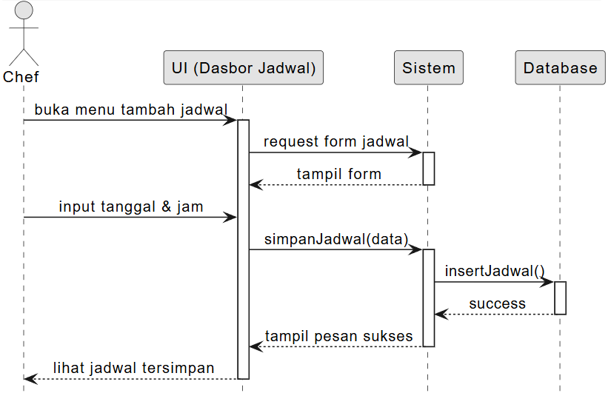
Gambar 3. 13 Sequence Diagram Mengatur Jadwal
- Sequence Diagram Booking Jadwal Konsultasi
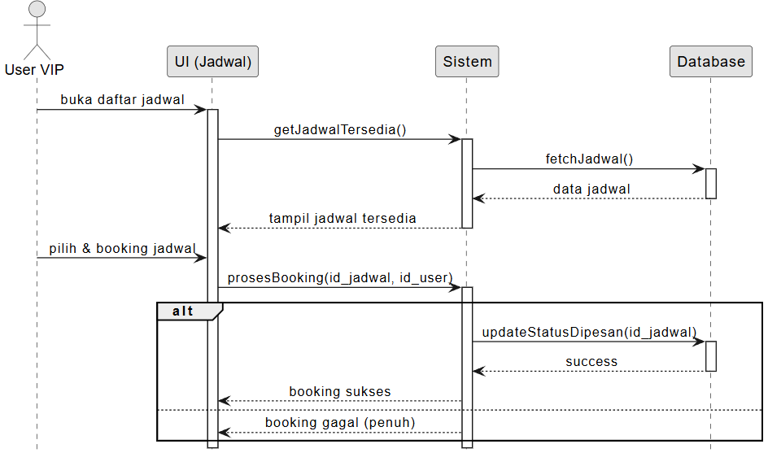
Gambar 3. 14 Sequence Diagram Booking Jadwal Konsultasi
- Sequence Diagram Chat dengan Chef
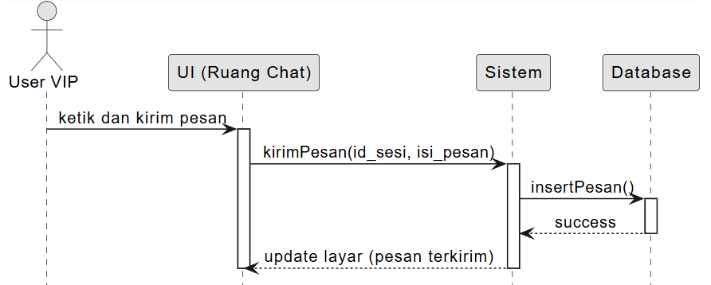
Gambar 3. 15 Sequence Diagram Chat dengan Chef
- Sequence Diagram Membalas Chat Konsultasi
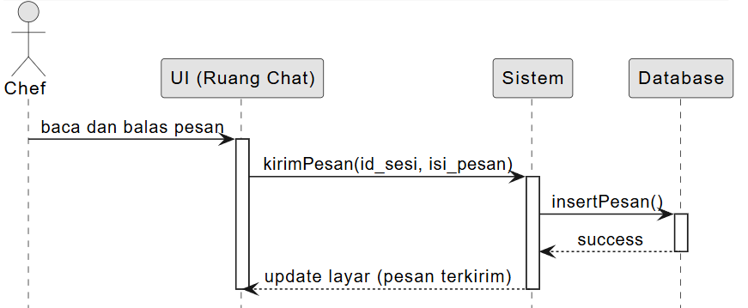
Gambar 3. 16 Sequence Diagram Membalas Chat Konsultasi
- Sequence Diagram Kelola Paket VIP
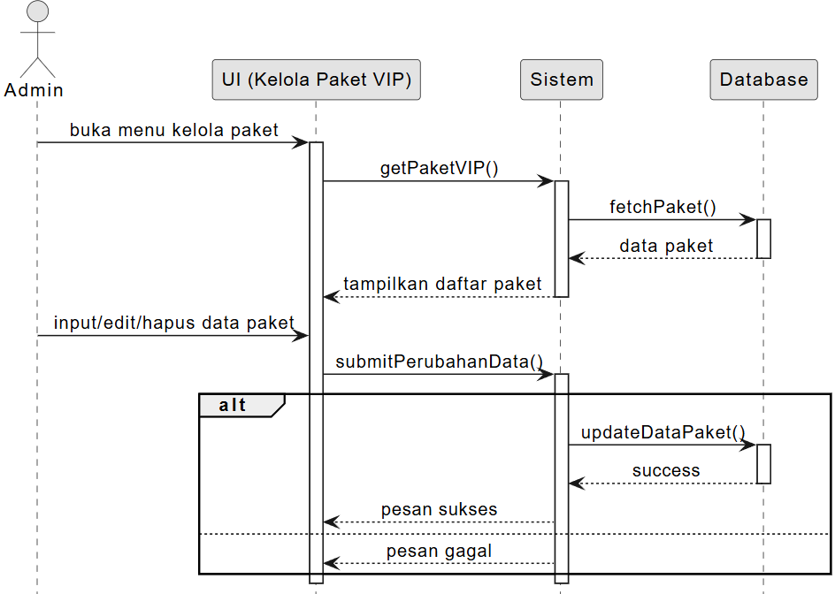
Gambar 3. 17 Sequence Diagram Kelola Paket VIP
- Sequence Diagram Kelola Transaksi
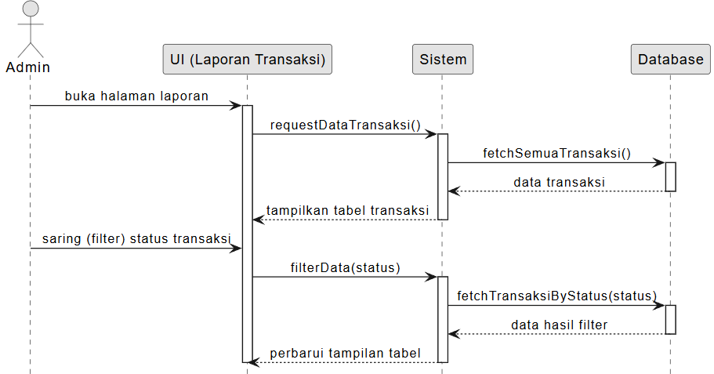
Gambar 3. 18 Sequence Diagram Kelola Transaksi
- Sequence Diagram Kelola Resep
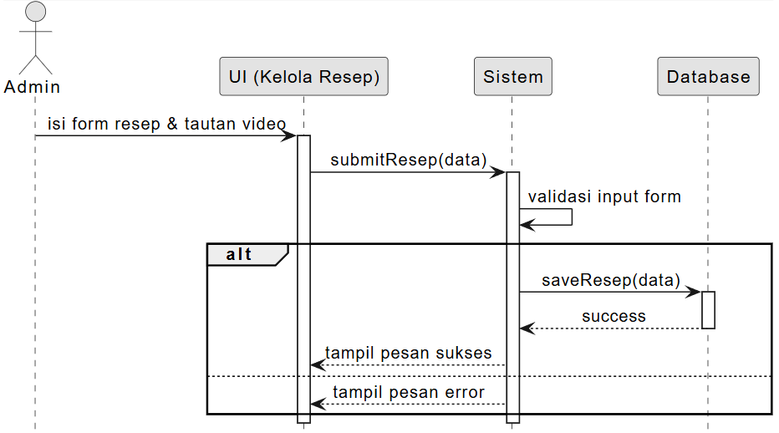
Gambar 3. 19 Sequence Diagram Kelola Resep
- Sequence Diagram Kelola User dan Chef
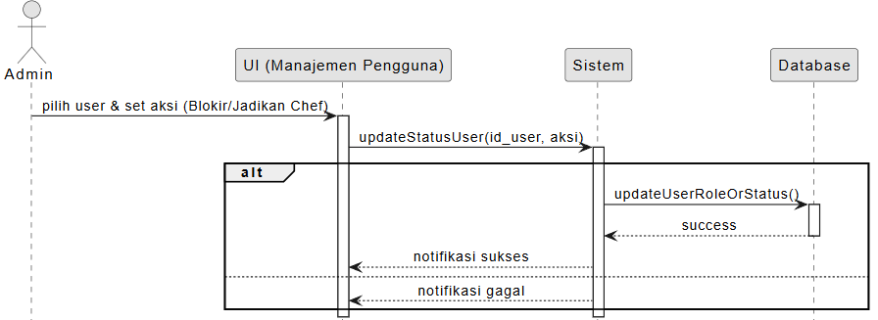
Gambar 3. 20 Sequence Diagram Kelola User dan Chef
- Activity Diagram
- Activity Diagram Autentikasi
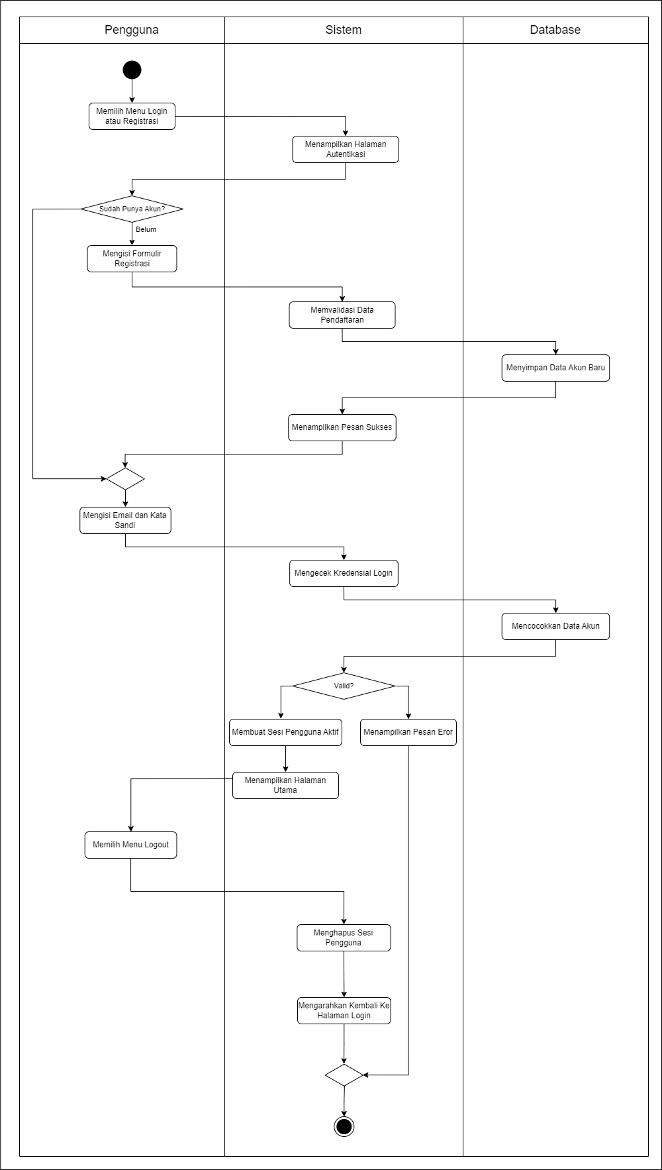
Gambar 3. 21 Activity Diagram Autentikasi
- Activity Diagram Melihat Katalog & Detail Resep
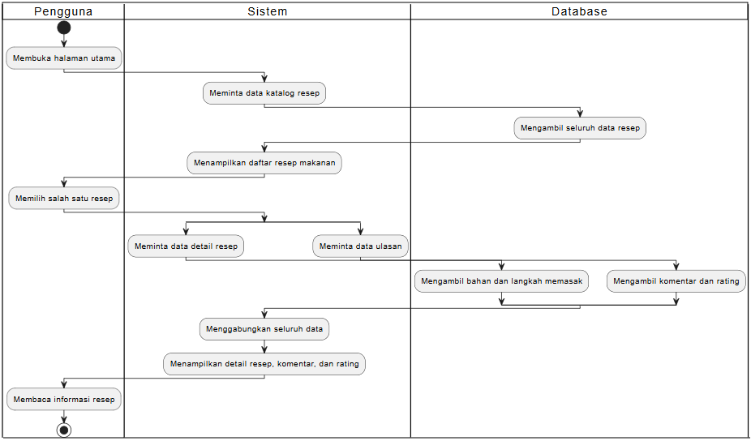
Gambar 3. 22 Activity Diagram Melihat Katalog & Detail Resep
- Activity Diagram Input Preferensi & Rekomendasi
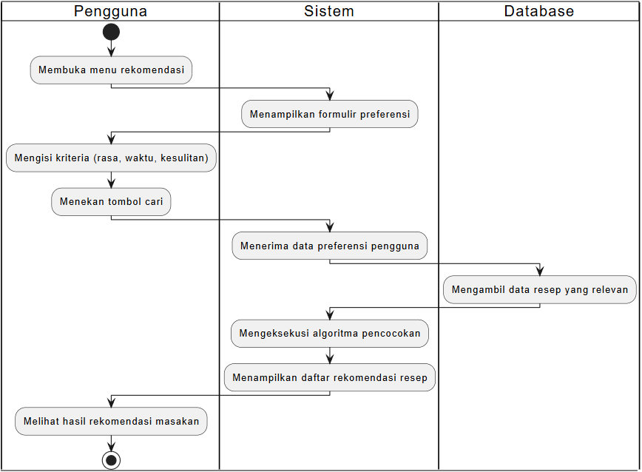
Gambar 3. 23 Activity Diagram Input Preferensi & Rekomendasi
- Activity Diagram Memberi Komentar & Rating
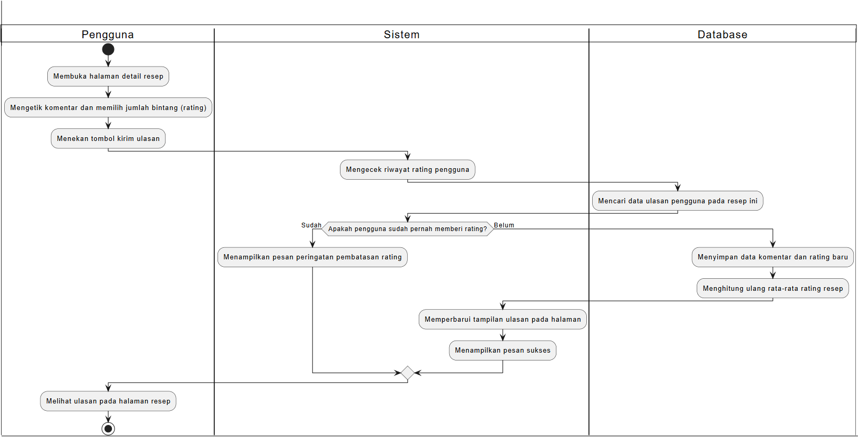
Gambar 3. 24 Activity Diagram Memberi Komentar & Rating
- Activity Diagram Pembelian & Aktivasi Paket VIP
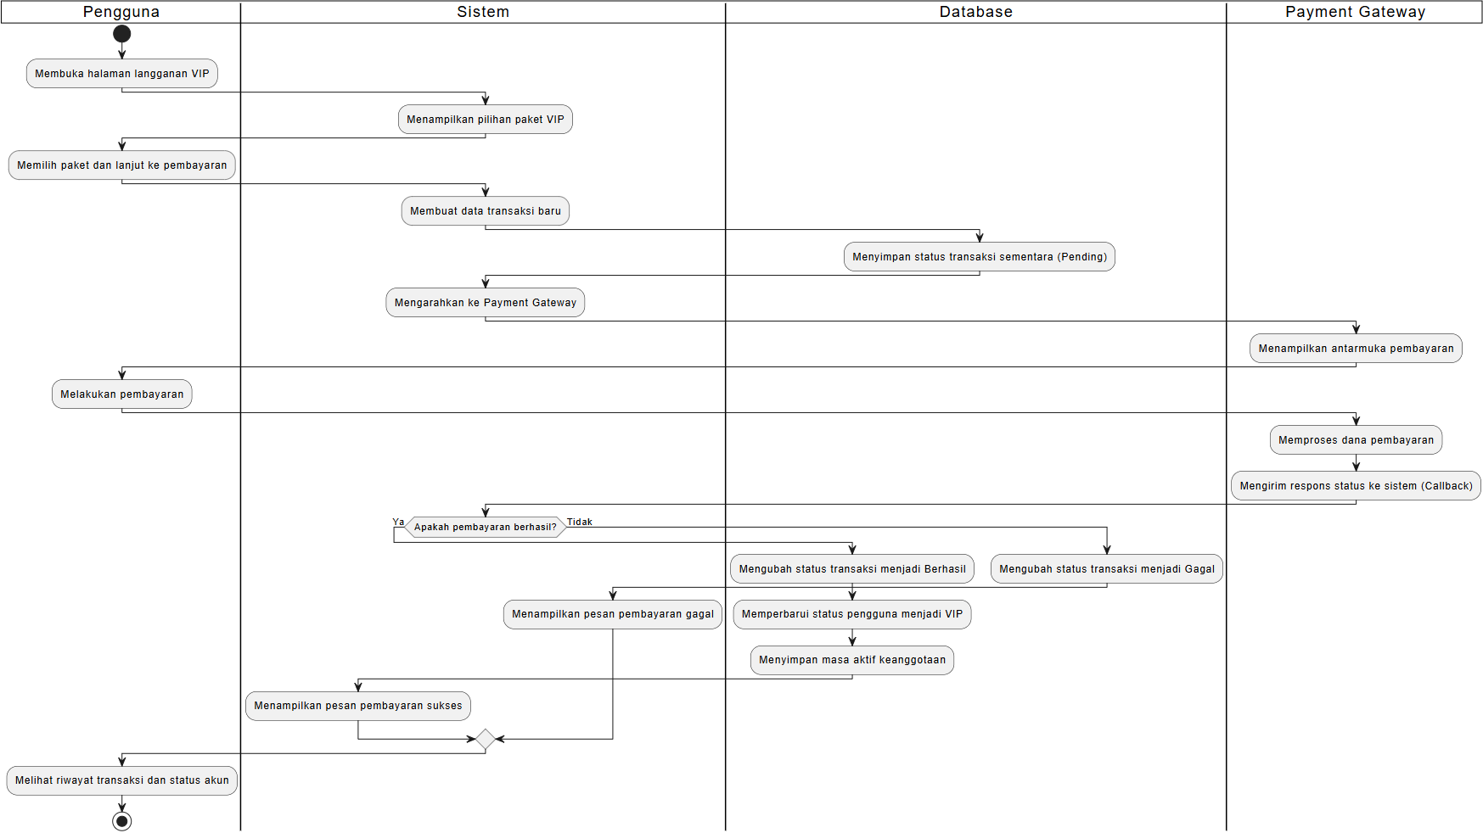
Gambar 3. 25 Activity Diagram Pembelian & Aktivasi Paket VIP
- Activity Diagram Mengakses Video Tutorial
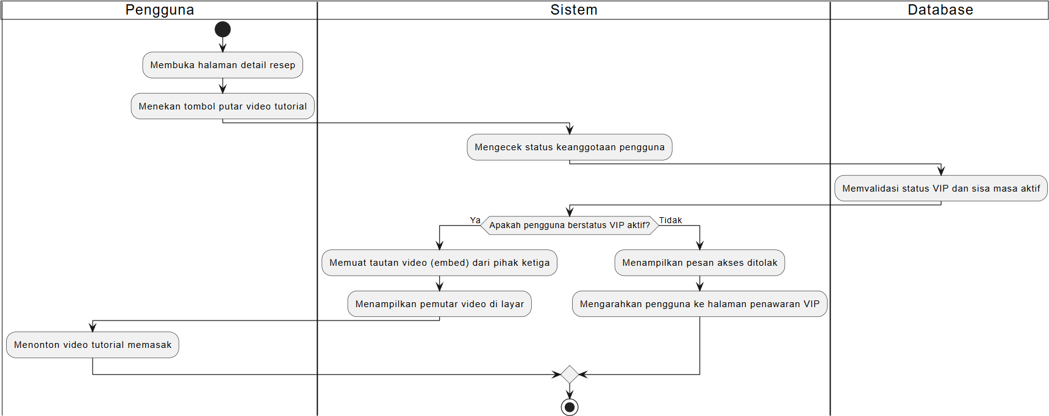
Gambar 3. 26 Activity Diagram Mengakses Video Tutorial
- Activity Diagram Mengatur Jadwal Konsultasi
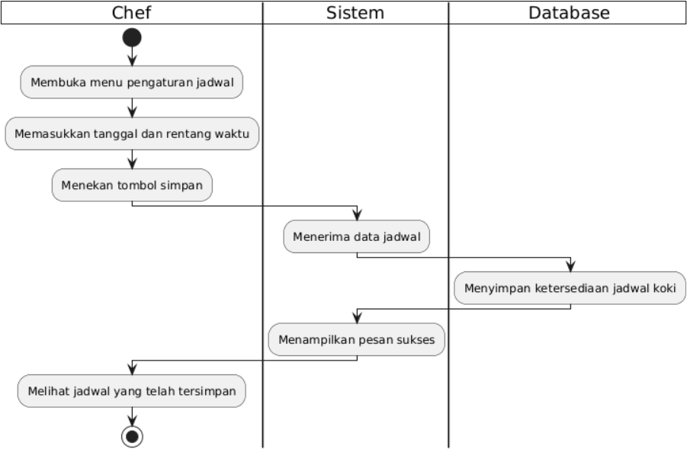
Gambar 3. 27 Activity Diagram Mengatur Jadwal Konsultasi
- Activity Diagram Booking Jadwal oleh VIP
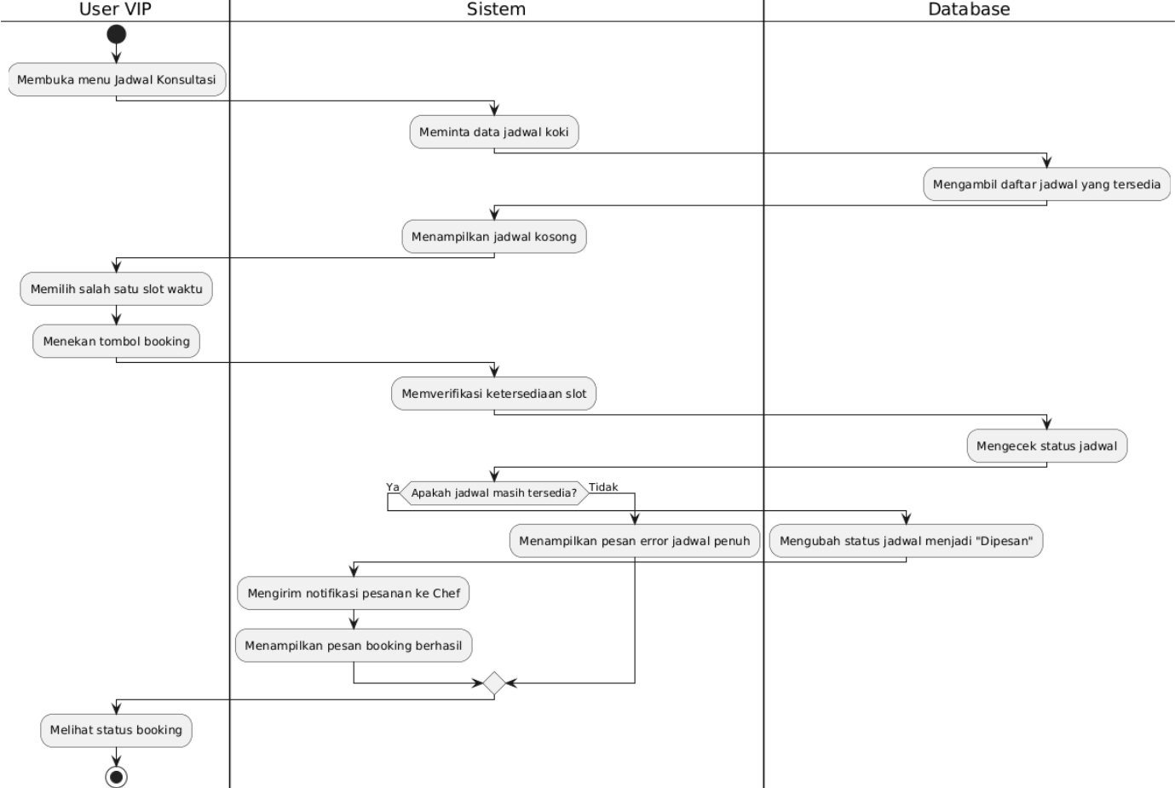
Gambar 3. 28 Activity Diagram Booking Jadwal oleh VIP
- Activity Diagram Pelaksanaan Chat Konsultasi
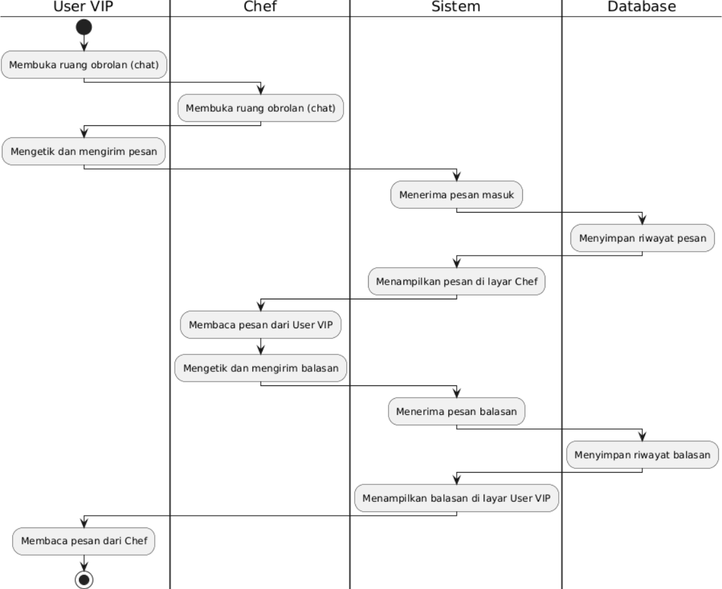
Gambar 3. 29 Activity Diagram Pelaksanaan Chat Konsultasi
- Activity Diagram Kelola Resep Masakan
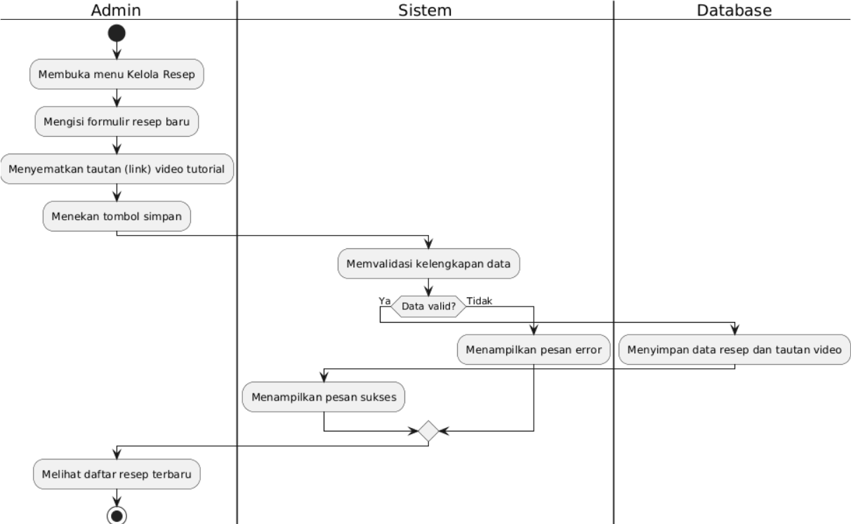
Gambar 3. 30 Activity Diagram Kelola Resep Masakan
- Activity Diagram Kelola Akun User & Chef
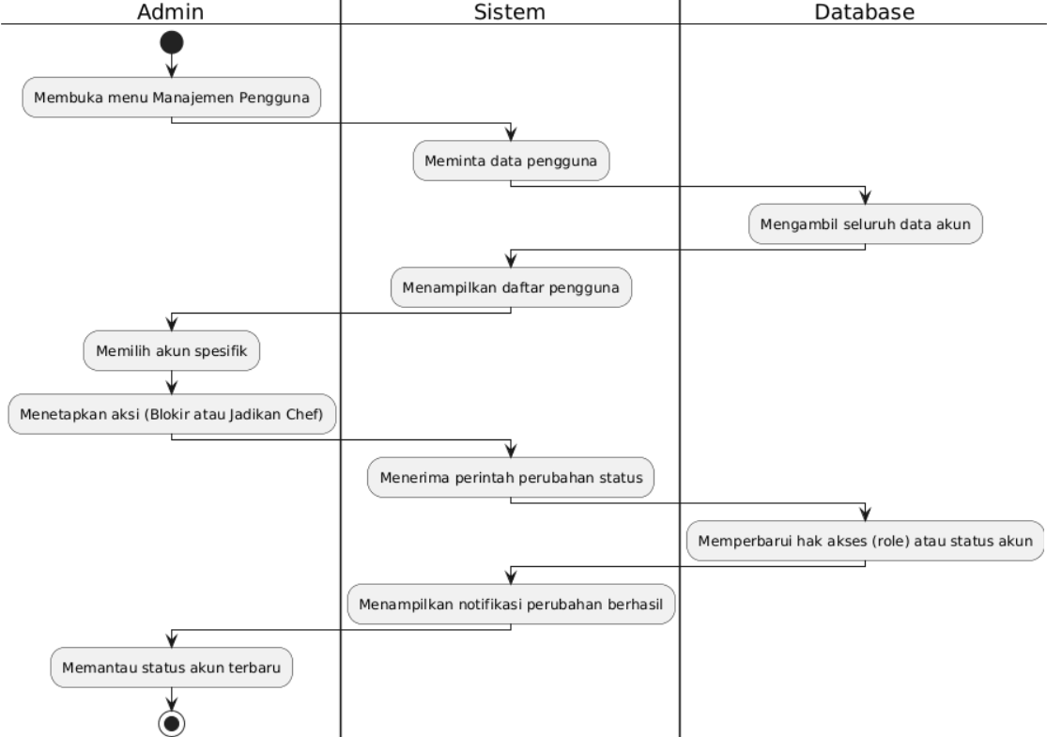
Gambar 3. 31 Activity Diagram Kelola Akun User & Chef
- Activity Diagram Kelola Paket VIP & Laporan Transaksi
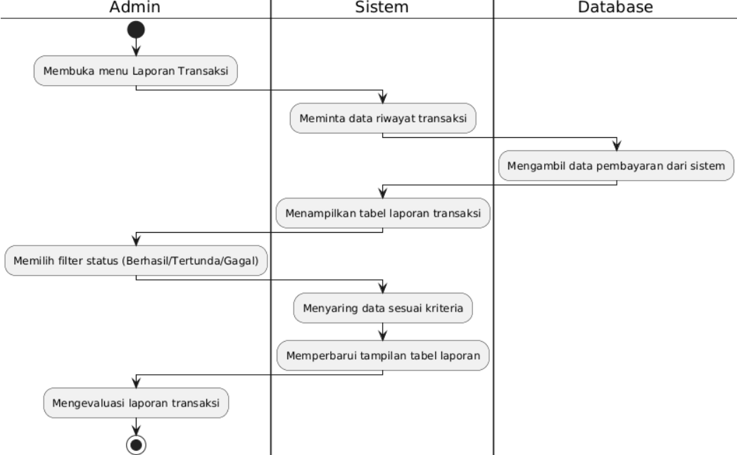
Gambar 3. 32 Activity Diagram Kelola Paket VIP & Laporan Transaksi
- State Diagram

Dxda

- Deployment Diagram

DATA DESIGN
- Logical Design
- Physical Design

USER INTERFACE DESIGN

INTERFACE REQUIREMENTS
- User Interface
- Hardware Interface
- Software Interface
- Communication Interface

